**Схема расположения места (площадки) накопления твердых коммунальных отходов в черте населенного пункта д. Подборье**

**Площадка ТКО № 1** (координаты 60.49107 с.ш. 46.6449 в.д.)

Местоположение д. Подборье у дома № 5

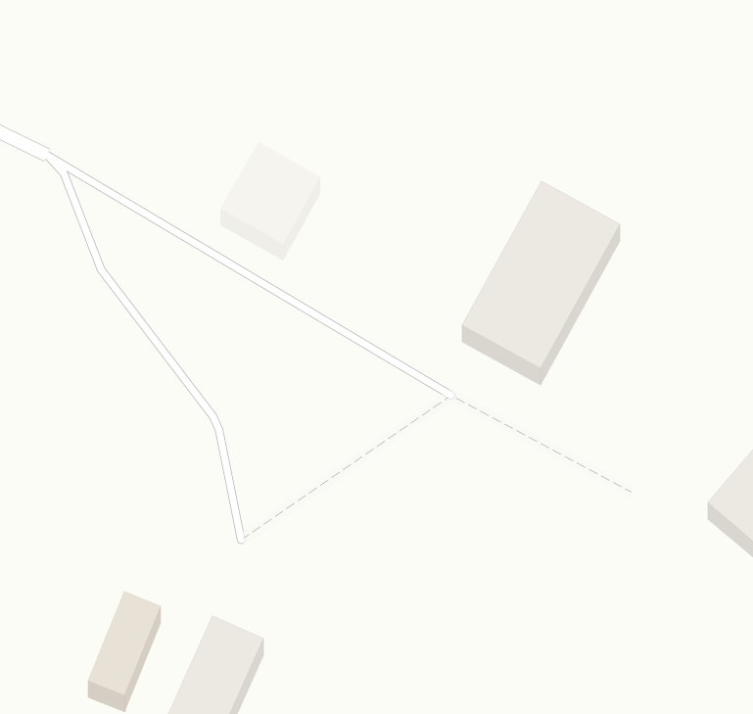

Условные обозначения:

1

- контейнерная площадка

1

- контейнеры ТКО V-1,1 куб.м.